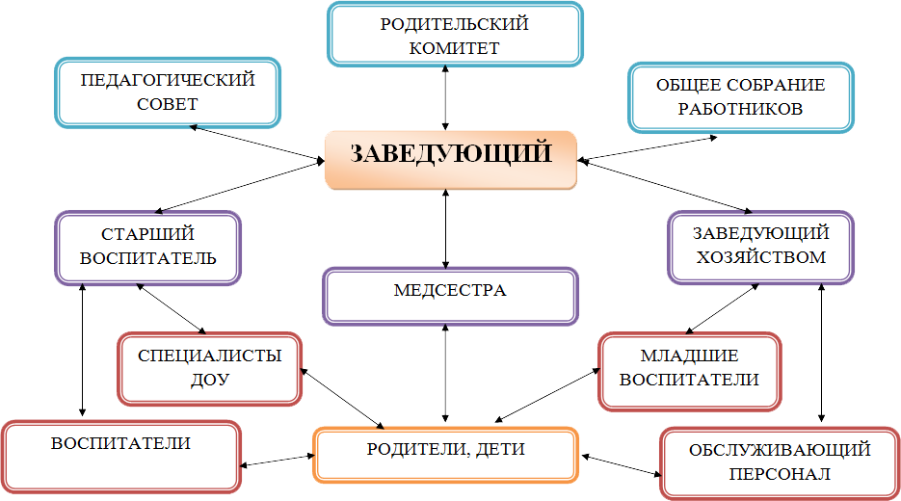
СТРУКТУРА И ОРГАНЫ УПРАВЛЕНИЯ МБДОУ «Детский сад «Теремок»

СОВЕТ РОДИТЕЛЕЙ

Управление Учреждением осуществляется в соответствии с действующим законодательством Российской Федерации.
Управление Учреждением строится на принципах единоначалия и коллегиальности.
Управление Учреждением осуществляется на основе сочетания принципов единоначалия и коллегиальности.
Коллегиальными органами являются: Общее собрание работников, Педагогический совет, Совет родителей. Структура, порядок формирования, срок полномочий и компетенция органов управления Учреждением устанавливаются Уставом ДОУ, локальными нормативными актами в соответствии с законодательством Российской Федерации.
В целях учета мнения родителей (законных представителей) воспитанников и педагогических работников по вопросам управления Учреждением и при принятии Учреждением локальных нормативных актов, затрагивающих их права и законные интересы, по инициативе родителей (законных представителей) воспитанников и педагогических работников в Учреждении:
- создается совет родителей (законных представителей);
- действуют профессиональные союзы и объединения работников Учреждения (далее - представительные органы работников).

Структура ДОУ
В своей деятельности ДОУ руководствуется Законом РФ «Об образовании», «Типовым положением о дошкольном образовательном учреждении», законодательством Российской Федерации и Заинского муниципального района, нормативными правовыми актами органов, осуществляющих управление в сфере образования, договором, заключаемым между дошкольным образовательным учреждением и родителями (законными представителями), Уставом,
«Федеральными государственными требованиями к структуре основной общеобразовательной программы дошкольного образования».

Заведующий ДОУ:
является руководителем учреждения в соответствии с его Уставом и законодательством РФ. В своей деятельности заведующий ДОУ руководствуется:
- действующим законодательством;
- Конституцией РФ;
- Гражданским кодексом РФ;
- Законом РФ "Об образовании";
- Указами Президента РФ;
- Конвенцией ООН о правах ребёнка;
- Типовым положением о ДОУ;
- Законом РФ "О защите прав потребителей"
- Концепцией модернизации образования в РФ до 2016 г.;
- Национальной доктриной образования в РФ до 2025 г.;
- Уставом и локальными правовыми актами ДОУ;
- Законодательными и нормативными документами;
- трудовым договором;
- Правилами внутреннего распорядка.

Заведующий организует целенаправленный процесс развития ДОУ в соответствии с его статусом и на основе взаимодействия всех структурных подразделений ДОУ. Руководитель занимается комплектованием групп детьми в соответствии с их возрастом, состоянием их здоровья, индивидуальными особенностями и запросами родителей, подбирает кадры, руководит педагогами, и обслуживающим персоналом. Родители могут обращаться к заведующему за консультациями и вносить собственные предложения по улучшению работы с детьми.
Старший воспитатель занимается методической работой и организует весь воспитательно-образовательный процесс в детском саду.
В своей деятельности старший воспитатель руководствуется:
- Конституцией и Законом "Об образовании";
- Указами Президента РФ, решениями правительства РФ;
- Типовым положением о ДОУ;
- Уставом и локальными правовыми актами ДОУ;
- Правилами и нормами охраны труда, техники безопасности и противопожарной защиты;
- Правилами внутреннего трудового распорядка;
- Приказами и распоряжениями заведующего ДОУ;
Старший воспитатель осуществляет методическое руководство учебно – воспитательной работы в ДОУ, организует целенаправленный воспитательно - образовательный процесс на основе Устава, Концепции и программы развития, образовательной программы и годового плана ДОУ и в соответствии со статусом учреждения. Вместе с заведующим он руководит коллективом детского сада, участвуя в подборе кадров, в разработке и внедрении программ развития и педагогических планов. Комплектует группы учебными пособиями, играми, игрушками, организовывает сотрудничество с другими дошкольными учреждениями, школами, детскими центрами, музеями и т.п.
Старший воспитатель проводит обширную методическую работу в педагогическом коллективе: педагогические советы, семинары, индивидуальные и групповые консультации, создаёт условия для формирования у родителей воспитанников потребностей в компетентных образовательных услугах для своих детей.

Заведующий хозяйством (завхоз) руководит работами по хозяйственному обслуживанию детского сада, обеспечивает здоровые и безопасные условия пребывания детей в ДОУ и условия труда для работников учреждения.
В своей деятельности завхоз руководствуется:
- нормативными документами. регулирующими вопросы хозяйственного обслуживания учреждения;
- Уставом ДОУ;
- приказами, распоряжениями заведующего ДОУ;
- правилами внутреннего распорядка.
Завхоз заключает договор с обслуживающими организациями и проводит контроль за хозяйственным обслуживанием и надлежащим техническим и санитарно – гигиеническим состоянием здания, исправностью осветительных, отопительных, вентиляционных систем. Следит за состоянием помещений, занимается закупками мебели, посуды, оборудования и игрушек. Руководит работами по благоустройству и озеленению территории, следит за выполнением противопожарных мероприятий и других условий безопасности детей и взрослых.
Педагогический состав в своей деятельности руководствуется:
- Конституцией РФ;
- Законом РФ "Об образовании";
- решениями Правительства РФ;
- Типовым положением о ДОУ;
- Уставом и локальными правовыми актами ДОУ;
- нормативными документами и методическими рекомендациями по вопросам профессиональной и практической деятельности;
- программно - методической литературой по работе с воспитанниками;
  - правилами внутреннего трудового распорядка;
  - Правилами и нормами охраны труда, техники безопасности и противопожарной защиты.
Воспитатель непосредственно отвечает за жизнь и здоровье вверенных ему детей, планирует и осуществляет воспитательно - образовательную работу в соответствии с программой, реализуемой в едином образовательном пространстве ДОУ. Ведет работу с родителями по вопросам воспитания детей в семье, привлекает их к активному сотрудничеству с детским садом. Согласовывает с родителями профилактические прививки детей, планируемые в

дошкольном учреждении. Сотрудничает в воспитательно-образовательном процессе во всеми специалистами ДОУ. В группах работают в тесном контакте два воспитателя. Педагог, работающий с утра и проводивший занятия, рассказывает о событиях первой половины дня, сообщает, с кем необходимо позаниматься дополнительно, кому из детей сделаны прививки, какие вопросы обсудить с родителями и пр. Воспитатель участвует в обязательных плановых общих мероприятиях ДОУ, контролирует двигательную и зрительную нагрузку детей и своевременность внесения родителями платы за содержание ребёнка в ДОУ.
Музыкальный руководитель обеспечивает выполнение программы музыкального воспитания и эстетического развития детей с учётом специфики возраста воспитанников. Организует и проводит музыкальные занятия, литературно- музыкальные утренники, вечера. Консультирует педагогов и родителей по вопросам музыкального воспитания дошкольников.
Музыкальный руководитель предоставляет опыт своей работы на городских и районных фестивалях, конкурсах, праздниках и в рамках дошкольного учреждения.
Сотрудничает в воспитательно-образовательном процессе со всеми специалистами ДОУ.
Инструктор по физическому воспитанию обеспечивает выполнение программы по физическому воспитанию детей с учётом возрастных и психофизических особенностей развития дошкольников; отвечает за безопасность воспитанников в процессе обучения; формирует у детей основы здорового образа жизни, двигательные умения и навыки, валеологическую культуру.
Вместе со старшей медсестрой и старшим воспитателем контролирует гигиенические условия для проведения занятий. Организует разъяснительную работу с родителями и педагогами ДОУ по вопросам физического воспитания.
Инструктор по физической культуре предоставляет опыт своей работы на городских и районных соревнованиях, фестивалях, конкурсах, праздниках и в рамках дошкольного учреждения. Сотрудничает в воспитательно - образовательном процессе со всеми специалистами ДОУ.
Логопед участвует в образовательном процессе, направленном на предупреждение, компенсацию и коррекцию отклонений в развитии речи, в психическом развитии.
Проводят углублённое логопедическое, дефектологическое обследование воспитанников логопедической и коррекционной групп для определения уровня речевого и психического развития, специфических нарушений различного генеза и структуры дефекта. Оказывает консультативную и методическую помощь родителям, педагогам и

специалистам с целью профилактики речевых нарушений у детей ДОУ. Предоставляет опыт своей работы в рамках дошкольного учреждения и на городских и районных конкурсах.
Воспитатель татарского языка проводит обучение детей татарскому языку на высоком профессиональном уровне и обеспечивает создание условий для жизнедеятельности детей, их социально - психологической адаптации. Воспитывает у детей интерес к обучению татарского языка. Составляет рабочую образовательную программу на учебный год. Планирует и проводит работу по развитию интегративных качеств у детей, готовит их к обучению в школе в соответствии с требованиями ФГОС. Осуществляет организованную образовательную деятельность (ОД) и создает языковую среду на двух государственных языках РТ для усвоения детьми материалов УМК. Планирование и осуществление воспитательно-образовательной работы в соответствии с программой, реализуемой в едином образовательном пространстве ДОУ.
Медицинскими вопросами в детском саду занимается старшая медицинская сестра.
Старшая медицинская сестра контролирует санитарно-эпидемический режим в детском саду, а также следит за соблюдением режима дня, питанием детей, правильным проведением утренней гимнастики, физкультурных занятий и прогулок. Организует мероприятия по закаливанию детей и участвует в организации оздоровительных мероприятий. Ведет ежедневный учет детей, отсутствующих по болезни, изолирует заболевших детей. Кроме того, старшая медсестра готовит детей к врачебным осмотрам и сама участвует в них, проводит взвешивание, антропометрические измерения детей, осуществляет профилактические прививки и выполняет назначения врача. Проводит консультативно просветительскую работу с педагогами и родителями по вопросам профилактики заболеваний, соблюдения санитарно – гигиенических правил по предупреждению распространения инфекций, лечению заболеваний в домашних условиях, по формированию здорового образа жизни. Осуществляет руководство всей практической работой кухни и её персонала. Контролирует качество доставляемых продуктов, соблюдения правил их хранения и реализации. Составляет и раскладывает ежедневное меню и следит за качеством приготовления пищи. Она ежедневно производит пробу готовых блюд и закладывает ее на хранение в соответствии с требованиями СЭС. Следит за выполнением графика получения пищи группами и проводит ежедневный обход групп, проверяя организацию питания в группах.
К младшему обслуживающему персоналу относятся младший воспитатель, повар, кухонный рабочий, машинист по стирке белья и др. Все эти сотрудники обеспечивают бесперебойную работу дошкольного учреждения, но только младший воспитатель работает непосредственно с детьми.

Младший воспитатель помогает воспитателю в организации воспитательно-образовательного процесса, и вместе с воспитателем отвечает за жизнь и здоровье воспитанников. Младший воспитатель приносит с кухни пищу и помогает в раздаче, затем убирает и моет посуду; в старших группах организует сервировку детских столов.
Помогает воспитателю одевать и выводить детей на прогулку и заводить их в группу, раздевать малышей перед тихим часом и одевать после него. Готовит все необходимое для проведения закаливающих и гигиенических процедур. Также отвечает за чистоту в помещениях; два раза в день проводит влажную уборку в группе. В соответствии с требованиями СанПиН проводит санитарную обработку посуды, игрушек. Следит за чистотой полотенец, меняет их по мере загрязнения, помогает воспитателю в проведении гигиенических процедур с детьми.

